Provokatívan egyszerű villanyautók érkeznek a Lexustól
Végtelenül futurisztikus, mégis teljes mértékben funkcionális tanulmányautót mutatott be a 2023-as Japán Mobilitási Kiállításon a Lexus. Bár az LF-ZC űrhajónak tűnhet, a benne felvonultatott műszaki és technológiai vívmányok már a megvalósulás küszöbén állnak, így 2026-ban sorozatgyártásba kerülhet a szélsőségesen áramvonalas, kiemelten emberközpontú szedán, nyomdokain pedig egész modellcsaládok érkezhetnek.

A Lexus célkitűzése, hogy 2035-től kizárólag elektromos járműveket gyártson, ez azonban a jelenlegi járműhajtási és -gyártási technológiákkal nem megvalósítható. Ezért olyan új, moduláris szerkezetet kell kifejleszteni és bevezetni, amely alapjaiban értelmezi újra a jármű-architektúra fogalmát; ezzel teljes mértékben integrálva egy mindenre kiterjedő, új szoftverplatformot kell kidolgozni; és mindezeket egy forradalmian újszerű gyártási technológiával társítani.
Ennek a Lexus minden tevékenységére kiterjedő megújulásnak lesz az első, kézzel fogható eredménye az a középkategóriás modell, amelyet 2026-ban hoz forgalomba a Lexus, és amelynek előtanulmányát most, az első ízben megrendezett Japán Mobilitási Kiállításon mutatta be a gyártó.
Az LF-ZC tanulmányautó nevében az első három betű könnyen megfejthető, a negyedik azonban nem a méretosztályra utal, hanem a koncepció küldetésére: ez a jövőbeli, zéró károsanyag-kibocsátású Lexus ugyanis katalizátorként hivatott szolgálni, amely felgyorsítja az elektromos mobilitás új korszakával együtt járó lehetőségek – a fokozott menetdinamika, a korlátok nélkül megvalósított formanyelv, és a soha nem tapasztalt, exkluzív ügyfélszolgálatások – kibontakoztatását.
A Lexusnak már most rendelkezésére állnak olyan, digitális technológiák, amelyek a korábbi, mechanikus fődarabokat helytakarékos, kis tömegű megoldásokkal váltják ki – ilyen a Lexus RZ fedélzetén megismert Direct4 összkerékhajtási technológia, vagy az elektronikus (by-wire) kormánymű. Ezek mentén tovább haladva az LF-ZC még koncentráltabb formában lesz képes megvalósítani a vezető és a jármű egységét, nem egyszerűen átmentve a vezetés élményét az elektromos mobilitás korába, hanem a teljes testre szabhatóság révén új magaslatokba emelve azt.

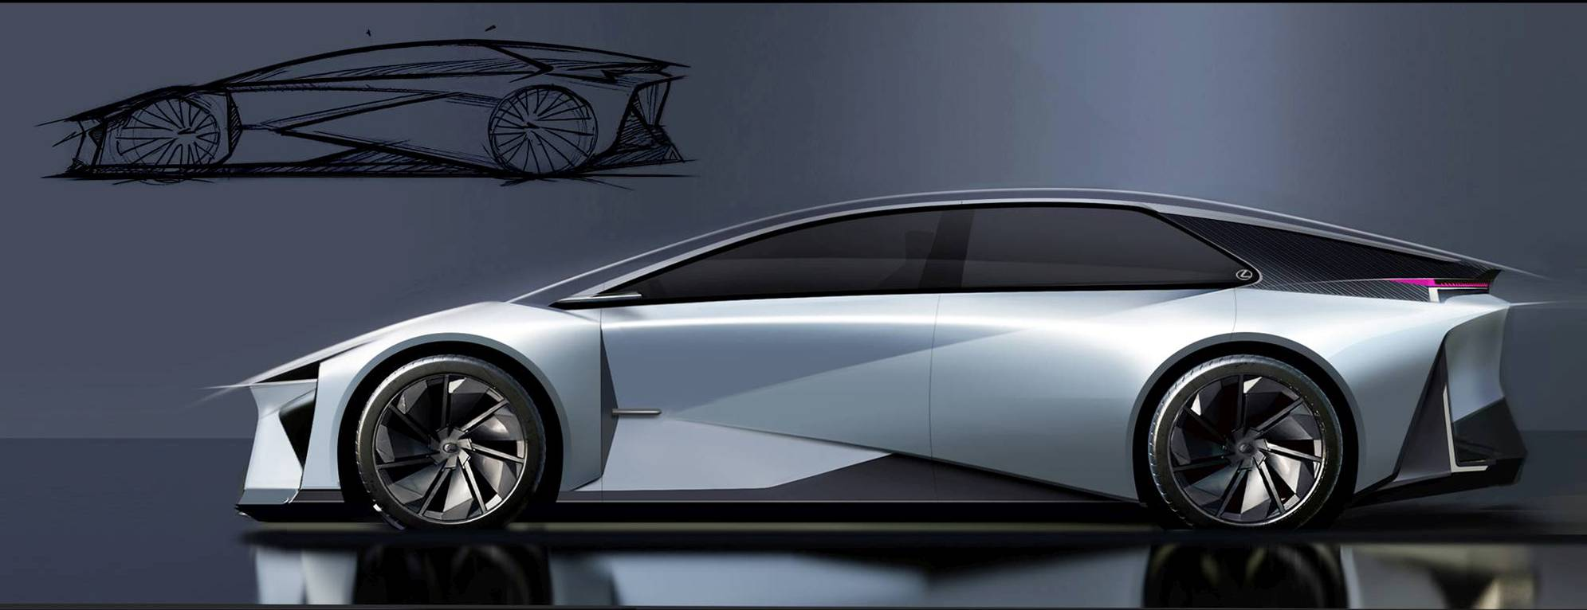

Az LF-ZC és kortársai által alkalmazott, új generációs prizmatikus akkumulátorok hozzávetőlegesen megduplázzák az elérhető hatótávolságot, miközben kompakt helykihasználásuk révén soha nem tapasztalt szabadságot biztosítanak a formatervezőknek. A „provokatív egyszerűség” dizájnkoncepció elnevezése magáért beszél: az LF-ZC mentes minden sallangtól, lényegre törő kialakítása mégsem puritán, hanem erőteljes érzelmi töltésű értékeket közvetít.
Az aerodinamikai és egyéb funkcionális elemek a szerkezet szerves részévé válnak, ami még kompaktabb, még egyszerűbb konstrukciót eredményez. Mindennek köszönhetően az autó szokatlanul csekély magasság mellett biztosít kiemelkedő helykínálatot (4750 x 1880 x 1390 mm; 2890 mm tengelytáv), miközben a karosszéria közegellenállási együtthatója (Cw) minden eddiginél kedvezőbb: 0,2-nél is alacsonyabb lehet.
A vezetés élményében a vadonatúj koncepció szerint kialakított vezetői környezet is kulcsszerephez jut. A teljesen sík padló és az előretolt utastér fölé feszülő, panoráma üvegfelületek szokatlanul szellős, nyitott környezetet eredményeznek. A térérzetet azzal fokozták a tervezők, hogy a kezelőszerveket koncentráltan, a vezető közvetlen közelében helyezték el.
A vezetéshez kapcsolódó rendszerek a lapos kormánytól balra, a kényelmi és szórakoztató funkciók az attól jobbra található, érintésérzékeny felületről vezérelhetők, így fizikailag is elkülönülnek a két agyfélteke által felügyelt területek. A vezető tájékoztatására a szélvédő tövében elhelyezett kijelző, valamint az ennek kétoldalán elhelyezett digitális visszapillantó monitorok szolgálnak – a sofőr fejének mozgatása nélkül képes áttekinteni környezetét. Az ember-gép interfész végső eleme a kiterjesztett valóságot alkalmazó head-up display.
Hagyományos központi érintőképernyő nincs: helyette az első utas előtt található egy széles formátumú, minden jellemzőjében testre szabható kijelző. Ezzel teljes mértékben elkülöníthetők a vezetéshez és az utazáshoz szükséges támogató digitális szolgáltatások, ami biztonságosabbá és pihentetőbbé teszi a vezetést.
A kezelőfelületnek része a Komornyik (butler) néven emlegetett, hangfelismerő mesterséges intelligencia is, amely képes az önálló tanulásra. Így a felhasználók preferenciáit kiismerve olyan, személyre szabott beállításokat tud aktiválni, amelyek túlmutatnak az ügyfelek által megfogalmazott igényeken: a jövő Lexusa elébe megy a tudatos vágyaknak, és mintegy ráérez arra, hogy valójában mire van szüksége gazdáinak.
Ennek a figyelmes szolgáltatásnak a vadonatúj Arene operációs rendszer ad kereteket, amely sokoldalúbb a ma szokásos infotainment technológiáknál: a jármű összes főrendszerének működését képes összehangolva a felhasználó elvárásaihoz igazítani. Önmagában nem új koncepció az autóiparban, hogy a steer-by-wire digitális kormányművet – a jármű álló helyzetében – szimulációs játékok, e-sport versenyek kontrollerjeként használja fel az ügyfél.
A Lexus azonban ezt az elképzelést is tovább fejleszti: a virtuális környezetben alkalmazott beállítások ugyanis vezeték nélküli szoftverfrissítés (OTA) formájában telepíthetők lesznek az autóba, így a jármű és gazdája szó szerint együtt fejlődhetnek, és idővel összeszokva tökéletesen érezhetik egymás legapróbb rezdüléseit is.
A bevezetőben említettük a gyártástechnológiák alapvető megújításának a szükségességét. Ezt két irányból is támogatja a Lexus LF-ZC. Egyrész az innovatív anyaghasználat révén: a beltéri felületek, kárpitanyagok jelentős része fenntartható forrásból származó, korlátok nélkül újrahasznosítható, teljesen természetes nyersanyagból: bambuszrostokból készül.
Ennél is messzebb mutat az a gigacasting öntési technológia, amelyet alkalmazva a vázszerkezetet mindössze három – első, középső és hátsó – nagyméretű elemből állítják össze. Ez a gyártást gyorsabbá és olcsóbbá, a szerkezetet szilárdabbá, ezáltal biztonságosabbá és tartósabbá teszi. További előny, hogy a hajtáslánc elemeit – az akkumulátort, a kábelkötegeket, a vezérlő egységeket és a motorokat – már az összeszerelés korai fázisában be lehet építeni a szerkezetbe, így az autó már születése előtt önjáróvá válik. Ez feleslegessé teszi az összeszerelő sorok használatát: a gyártás alatt álló járművek „saját lábukon” haladhatnak az egyes fázisok között, ami rugalmasabb, helytakarékosabb, olcsóbban telepíthető összeszerelő üzemeket eredményez.

Fotók: Lexus

Kiadta a Smarter Média Kommunikációs Ügynökség (http://news.smartermedia.hu)
Forrás: https://news.smartermedia.hu/nemzetkozi-hirek/provokativan-egyszeru-villanyautok-erkeznek-lexustol

